ALCALDE DE PASTO, PRESENTÓ INFORME DE GESTIÓN PARA LA GARANTÍA DE LOS DERECHOS DE NIÑOS, NIÑAS, ADOLESCENTES Y JÓVENES
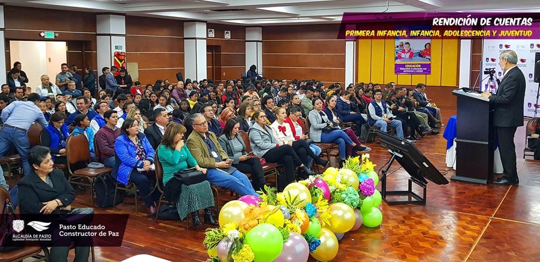
El Alcalde Pedro Vicente Obando Ordóñez, presentó el informe de gestión para la garantía de derechos de los niños, niñas, adolescentes y jóvenes correspondiente al período 2016-2019, acciones enmarcadas en el Plan de Desarrollo 'Pasto Educado Constructor de Paz.
De acuerdo a los lineamientos técnicos de la Procuraduría General de la Nación, para este proceso se establecieron cuatro fases, entre las que se encuentran sensibilización y alistamiento, generación de análisis de información, encuentros estratégicos de diálogo y audiencia pública, los cuales ya fueron cumplidos por el gobierno local, y la cuarta etapa será la sostenibilidad y evaluación del proceso.
Entre los aspectos a destacar, el mandatario local, en materia educativa, dio a conocer que se logró entre otras acciones, la adopción de la política pública en Educación PIEMSA y una inversión adicional de más de 150 mil millones para este sector, sin incluir los recursos del Sistema General de Participaciones y sin recurrir a crédito. Se entregó 23 proyectos de nueva infraestructura educativa en los sectores urbano y rural.
Además, fue posible la articulación con el Instituto Colombiano de Bienestar Familiar- ICBF para el tránsito de niños y niñas al sistema regular educativo, se adelantaron campañas de búsqueda activa de estudiantes para matricularlos, se implementó el proyecto ‘Atención Educativa en Procesos de Paz’, se garantizó el transporte escolar para el sector rural, así como para niños y niñas en situación de discapacidad.
Se formó a docentes en pedagogía para la atención de diversidad funcional, se implementó los modelos flexibles “Caminar en secundaria” y “Secundaria activa” para atender a estudiantes en extra edad y se hizo realidad los centros de mediación escolar, 9 en el sector urbano y 5 en el sector rural. Se consolidó el proyecto de la Red de Escuelas de Formación Musical, que actualmente atiende a más de 1000 niñas, niños y adolescentes.
En el marco derecho a la integridad personal, se redujo los casos de lesiones personales y eventos que alteran la convivencia ciudadana entre los años 2016 y 2018, al pasar de una tasa por 100.000 de 569.2 a 543,4, respectivamente. Se socializó la Ley 1257, para sensibilizar, prevenir y sancionar todo tipo de violencia en contra de la mujer y la conformación y socialización de la ruta de atención integral para mujeres víctimas de violencia y sus hijos e hijas. Respecto al derecho a la vida, se incrementó la atención institucional del parto y se mejoró la condición nutricional de madres adolescentes gestantes.
Dentro del componente de derechos de la juventud, se reportó una participación de 1.770 adolescentes y jóvenes del sector urbano y rural en las escuelas itinerantes y cerca de 4 mil jóvenes integrando programas de inclusión social para la prevención del consumo de SPA, suicidios, pandillismo, embarazo temprano y para la generación de oportunidades.
En burgomaestre, informó que previo a esta rendición de cuentas, se adelantó los diálogos poblacionales, donde los participantes presentaron las propuestas y retos futuros, para fortalecer la atención y garantía de los derechos de los niños, niñas, adolescentes y jóvenes de Pasto y que fueron socializados en esta audiencia pública.
Cabe señalar que este proceso se fundamenta en la Constitución Política de Colombia, el Código de la Infancia y la Adolescencia y el Estatuto de Ciudadanía Juvenil, que establecen la obligatoriedad de rendir cuentas específicas sobre la ejecución de las políticas públicas dirigidas a este sector poblacional y la gestión realizada para garantía de sus derechos.
Somos constructores de paz

CIUDADANÍA DESTACÓ EL TRABAJO DE LA ALCALDÍA DE PASTO EN FAVOR DE LA INFANCIA Y LA JUVENTUD DEL MUNICIPIO
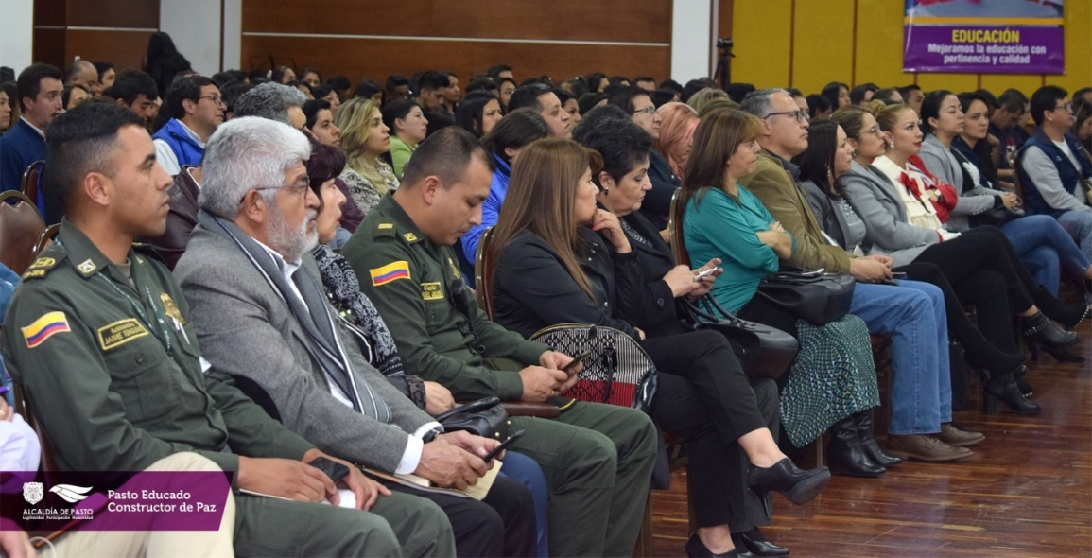
Luego de escuchar la rendición de cuentas sobre la garantía de derechos de los niños, niñas, adolescentes y jóvenes, expuesta por el alcalde Pedro Vicente Obando Ordóñez, entes de control, líderes, docentes, estudiantes y comunidad en general que asistió al este encuentro, destacó la labor realizada por la Administración Municipal en pro de la infancia y juventud de la región.
Para Enrique Rosero Puerto, contralor departamental de Nariño, esta rendición de cuentas permite que la ciudanía conozca sobre las acciones, dificultades y retos encontrados en el municipio, los cuales acogen a una población primordial como son los niños y jóvenes. “Este ejercicio de participación es importante y deja una positiva impresión sobre el trabajo que hace el gobierno local. Este tipo de encuentros son los que enriquecen la democracia, puesto que una de las principales obligaciones de un servidor público es rendirle cuentas a la comunidad. Esperamos que se continúe con esta buena costumbre que se ha ido gestando en esta administración”, precisó el funcionario.
Durante la rendición de cuentas, se dieron cita entidades y fundaciones que trabajan con menores de edad en riesgo, que a través de un trabajo articulado con la Alcaldía de Pasto, logran atender a la población infantil y juvenil vulnerable. “Este informe nos da mucha esperanza y es satisfactorio porque se ha hecho un buen trabajo y quedan muchos retos para avanzar en la atención quienes lo necesitan. Lo fundamental es que los futuros gobiernos prolonguen estas acciones para la esta población que siempre requerirá una mano amiga y un apoyo permanente e integral”, sostuvo Ana Beatriz Acosta, directora del programa Casa del Jóven.
De igual manera padres de familia que se dieron cita en el hotel Cuellar’s, expresaron su agradecimiento hacia el alcalde Pedro Vicente Obando Ordóñez, y reconocieron la importancia de los programas sociales que durante esta Administración se han llevado a cabo en los sectores más vulnerables de Pasto. “Felicitamos a esta Alcaldía porque nos ha colaborado mucho, especialmente con los niños que lo necesitan y que están en los Centros de Desarrollo Infantil. Mi hijo hace parte de este programa y gracias al alcalde, el niño pudo transportarse a esta institución, aprender y mejorar su bienestar”, expresó Lizeth Caterine Vallejo Hurtado, integrante del CDI Nido Nutrir Las Palmas.
Somos constructores de paz

MÁS DE 4 MIL PERSONAS PARTICIPARON ESTE MIÉRCOLES EN LAS ACTIVIDADES DEL DÍA SIN CARRO Y SIN MOTO
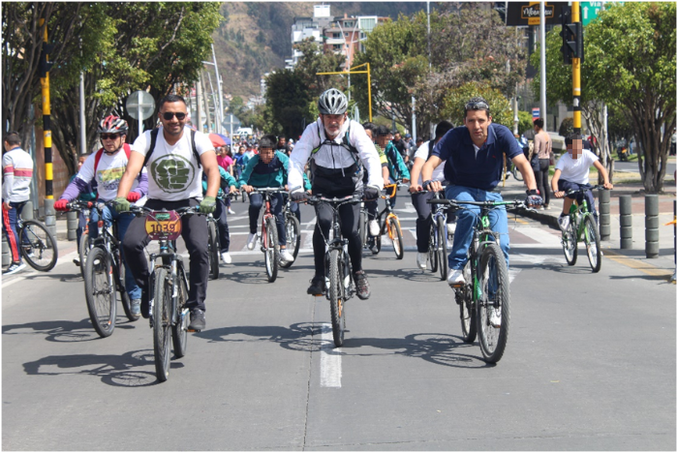
Más de 4 mil personas disfrutaron este miércoles de las actividades lúdicas, deportivas y culturales que se desarrollaron en Pasto durante el Día Sin Carro y sin ni Moto, en el marco de la Semana de la Movilidad Saludable, Sostenible y Segura 2019.
En bicicletas, patines y caminando; niños, jóvenes y adultos se volcaron a las calles de la capital nariñense para participar del ciclopaseo, la caminata ecológica, el color en el asfalto y la promoción de medios alternativos de transporte, entre algunos de los eventos más concurridos que se vivieron a lo largo de esta jornada y que se concentraron en la Plaza de Nariño.
El subsecretario de Movilidad, uis Armando Merino, entregó un positivo balance de la actividad y dijo que esta se constituye en un valioso aporte para mitigar la emisión de gases contaminantes, brindándole a la comunidad la posibilidad de gozar de una ciudad distinta y amable con el ambiente.
“Hemos vivido un gran día, pues todos los eventos programados para hoy han contado con la masiva participación de la comunidad, procurando además no afectar la actividad laboral y económica de la ciudad, y por ello se ha garantizado la prestación del transporte público y sobre todo mejores condiciones para caminar y usar la bicicleta”, indicó el funcionario.
Señaló que fueron cerca de 250 mil los vehículos los que dejaron de circular por las calles de la ciudad y que en términos generales hubo el acatamiento del Decreto 0321, que estableció este 25 de septiembre como Día sin Carro y Sin Moto.
Padres de familia como Ximena Coal se mostraron felices de poder compartir en familia esta jornada. “Qué bueno saber que mediante estas actividades uno puede caminar por la ciudad con tranquilidad y respirando un mejor aire, y de paso les inculcamos a nuestros hijos el amor por la ciudad y los recursos naturales”.
Angela Enríquez, estudiante del Liceo de la Universidad de Nariño, institución que participó con más de 800 estudiantes de este día, dijo que la bicicleta se constituye en un gran aporte para disminuir la contaminación ocasionada por el parque automotor. “El mundo está sufriendo muchos perjuicios por tantos vehículos y uso de combustibles y por eso la bici es una buena manera de cuidar nuestro entorno”, añadió.
Cabe destacar que cada una de estas actividades, que recorrió diversos sectores de Pasto, contó con el acompañamiento del personal operativo de la Subsecretaría de Control Operativo y Seguridad Vial.
Información: Luis Armando Merino, Subsecretario de Movilidad, celular: 3104069885.
Somos constructores de paz

MÁS DE 400 PERSONAS EN SITUACIÓN DE CALLE PARTICIPARON DEL ‘’5TO EVENTO PIES EN LA CALLE CORAZÓN EN EL CIELO’’
En el marco del ‘’5to evento Pies en la Calle Corazón en el Cielo’’ organizado por la Alcaldía de Pasto y la Gobernación de Nariño, más de 400 personas en situación de calle recibieron atención en salud, aseo personal, alimentación, centro de escucha, censo, oferta institucional y atención a mascotas. Durante esta jornada también disfrutaron de actividades recreativas y culturales con el propósito de generar alternativas colectivas para construir el buen vivir de esta comunidad vulnerable de acuerdo a los contextos y realidades del municipio.
El secretario de Bienestar Social Arley Darío Bastidas Bilbao, indicó que estas jornadas son una propuesta de articulación interinstitucional que buscan derribar las barreras de exclusión y la re significación del habitante de calle desde sus capacidades humanas. “Más allá de estas jornadas que están dentro de los planes de implementación de la política pública de habitanza de calle tenemos unas acciones que son complementarias a esta labor de sensibilización y que van a atacar esta problemática de manera estructural, esto surge de lo más profundo del corazón de la Administración Municipal que se ha convertido en el eje articulador, siguiendo las directrices del alcalde, estas son las manifestaciones y la concretización del trabajo social que se viene realizando a favor de esta población’’, indicó el funcionario.
Por su parte Alexander Uribe ex habitante de calle resaltó que con estas estrategias sienten el apoyo de las instituciones públicas y privadas. “Lo que hacen es demasiado bonito darle la mano a un ser que no tiene a nadie y que lo necesita lo renueva y le da fuerza para seguir adelante en este proceso de rehabilitación que no es fácil pero que con la ayuda de Dios y voluntad propia se sale adelante’’, sostuvo.
En lo corrido del año en el municipio de Pasto están en proceso de rehabilitación 15 habitantes de calle, que esperan reincorporarse a la sociedad y a sus familias.
Las instituciones que se vincularon a este evento, fueron Pasto Salud ESE, Universidad Mariana, Universidad Cesmag, Instituto Inec, Universidad Cooperativa de Colombia, Policía Metropolitana, Fundación En Él hay esperanza, Fundación Shadaii, Fundación Pan de vida, Personería Municipal, Registraduría Nacional y Fundación Emssanar, entre otras.
Información: Secretario de Bienestar Social, Arley Darío Bastidas. Celular: 3188342107, 3116145813
Somos constructores de paz

EL SETP PASTO PARTICIPÓ DEL FORO MEDIOAMBIENTE Y MOVILIDAD EN EL INEM
Estudiantes de los últimos grados de bachillerato de la Institución Educativa Municipal INEM, fueron partícipes del Foro de Medioambiente y Movilidad, cumplido el segundo día de la Semana por la Movilidad Saludable, Sostenible y Segura 2019, con el concurso de la Alcaldía de Pasto a través de la Secretaría de Tránsito, el Sistema Estratégico de Transporte Público de Pasto-SETP a través de AVANTE y EMPOPASTO.
En este escenario académico, AVANTE compartió los principales avances del Sistema Estratégico de Transporte Público de Pasto, principalmente en los componentes de operación de flota e infraestructura vial, y planteó retos en materia de movilidad, espacio público y cultura ciudadana frente al crecimiento automotor y el proceso de transformación de la ciudad.
Por su parte los estudiantes de la institución educativa INEM de Pasto, fueron receptivos frente a la necesidad de proteger la vida, preservar la seguridad en las vías y contribuir a la conservación del entorno ambiental, haciendo uso adecuado del transporte público colectivo, los medios alternativos de transporte, el respetando a las normas y señales de tránsito, así como el cuidado de la infraestructura y el sistema de equipamiento instalados en la ciudad.
Información: Gerente General SETP-AVANTE, Jairo López Rodríguez. Celular: 323317982. Líder Área de Comunicaciones SETP-AVANTE, Vicky Delgado. Celular: 3183972131

SECRETARÍA DE GOBIERNO CAPACITA A CORREGIDORES EN LA PREVENCIÓN DEL DELITO DE TRATA DE PERSONAS

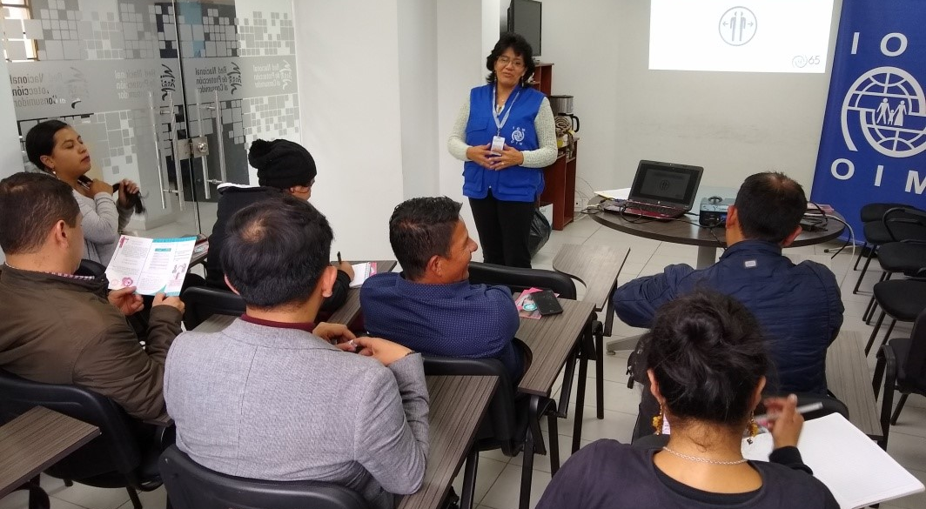
La Secretaría de Gobierno, a través de la Subsecretaría de Convivencia y Derechos Humanos, en coordinación con la Organización Internacional para las Migraciones, capacitó a los 18 corregidores del municipio sobre la trata de personas, delito que se encuentra en la Ley 985 de 2005, por la cual el Gobierno Nacional adoptó medidas en torno a la prevención, asistencia a las víctimas y judicialización del delito.
La trata de personas es un delito que consiste en la captación y traslado al interior o fuera del país de una persona con el fin de explotarla bien sea de forma sexual y laboral o de otras maneras, como la mendicidad y el matrimonio servil, entre otros, sin importar el género, edad o lugar de origen de las potenciales víctimas.
La subsecretaría de Convivencia y Derechos Humanos ha querido unirse a esta lucha apoyando estrategias de información, educación y comunicación a la comunidad del municipio de Pasto. En este caso, junto con OIM, capacitó sobre este delito a corregidores, con el fin de que esta prevención sea replicada en las comunidades rurales.
El objetivo de estas iniciativas es incidir en la comunidad y que sus líderes sean los portavoces de la lucha en sus respectivos corregimientos y alerten a la población sobre los riesgos que este tipo de actividades ilegales conllevan.
Información: Secretario de Convivencia y DH, Víctor Domínguez – Celular 3183500457
Somos constructores de paz

LA ALCALDÍA DE PASTO PRESENTÓ ANTE MEDIOS DE COMUNICACIÓN LOCALES LA SEMANA DE LA PARTICIPACIÓN
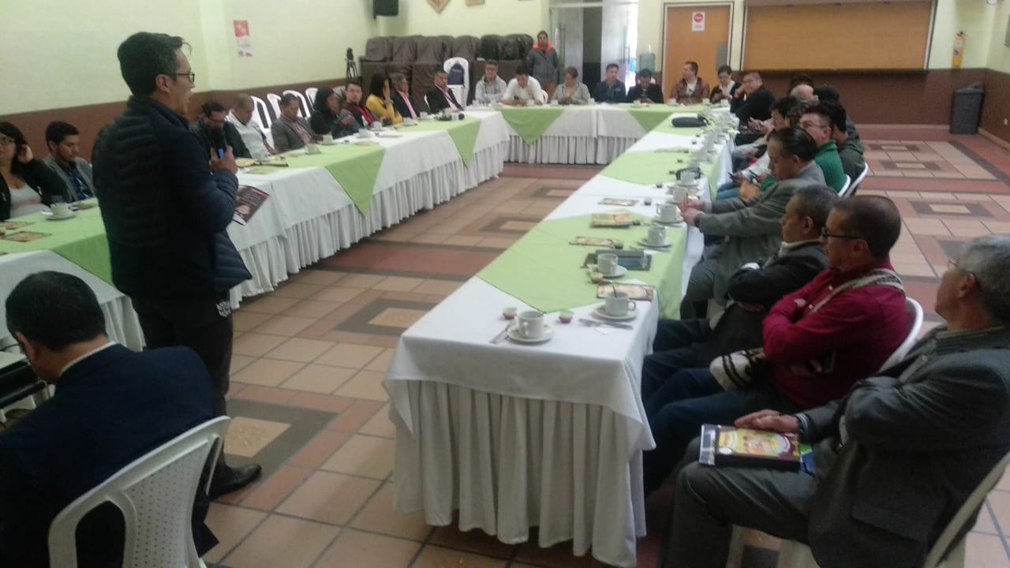
Ante medios de comunicación locales, la Alcaldía de Pasto a través de las secretarías de Cultura, Desarrollo Comunitario y la Oficina de Cooperación Internacional presentó la agenda que se cumplirá en el marco de la Semana de la Participación.
Durante el encuentro, se socializó las diferentes actividades que comenzarán desde el próximo 30 de septiembre con el encuentro ciudadano, que se realizará en la carrera 27 y que estará presidido por el alcalde de Pasto Pedro Vicente Obando Ordóñez. Hasta el 5 de octubre se llevarán a cabo en todo el municipio presentaciones artísticas con invitados regionales, nacionales e internacionales, foros académicos con experiencias de participación ciudadana e invitados extranjeros y la campaña ‘Pastuso Buena Papa’, entre otras actividades
En el marco de esta celebración, se busca que la ciudadanía se integre y participe con la realización de un video de un minuto, en donde se muestren acciones positivas que contribuyan al fomento de la cultura ciudadana. Los videos serán premiados en tres categorías: institucionalidad, estudiantil y comunal. “Este es un llamado a construir ciudad y mejorar nuestras acciones para que Pasto se continúen desarrollando actividades que contribuyan al buen vivir”, precisó la subsecretaria de Cultura Ciudadana Liliana Montufar.
Información: Subsecretaria de cultura ciudadana, Liliana Montufar, celular: 3118532551
Somos constructores de paz

ESTE JUEVES SE DARÁ APERTURA AL CUARTO ENCUENTRO DE SABORES ANDINOS, PASTO CAPITAL GASTRODIVERSA
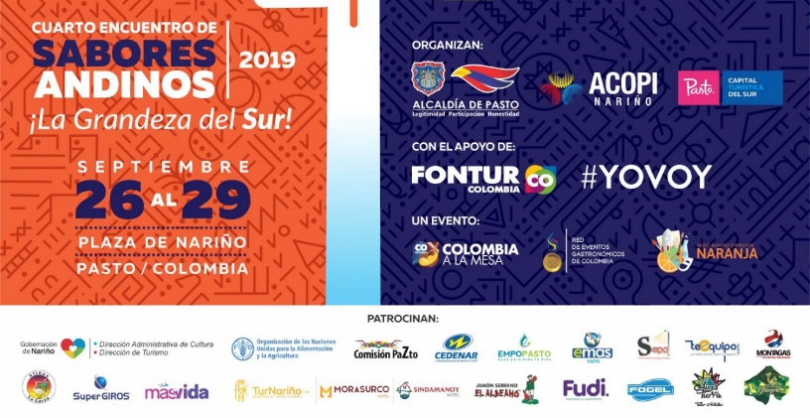
La Alcaldía de Pasto, a través de la Secretaría de Desarrollo Económico y Competitividad y ACOPI regional Nariño, con el apoyo del Ministerio de Comercio, Industria y Turismo, y FONTUR, invitan al Cuarto Encuentro de Sabores Andinos, Pasto Capital Gastrodiversa, a realizarse del 26 al 29 de septiembre.
Este 26 de septiembre se realizará un recorrido gastronómico por la ruta Quillasinga que comprende el corregimiento de El Encano y sus reservas naturales; el 27 se inicia la programación académica en el Tercer Foro de Cultivos, Tulpa y Sabores de Pasto, a desarrollarse a partir de las 8:00 de la mañana en el auditorio del Colegio Javeriano. A partir de las 10:00 a.m. se hará la apertura oficial del evento en la Plaza de Nariño y el inicio de la programación de los Talleres de cocina en vivo, así como la Feria gastronómica con 60 stands de comida internacional nacional y regional.
Esta cuarta versión del Encuentro contará con la participación de México como país invitado, la costa caribe como la región invitada, 13 chefs, cocineros e investigadores culinarios de diferentes partes de Colombia, 5 chefs de municipios nariñenses, 7 comunicadores e influencers de reconocidos medios de comunicación y 22 participantes en representación de nuestra gastronomía.
Esta cuarta versión del Encuentro de Sabores Andinos, además de cimentar el posicionamiento del municipio de Pasto como capital gastronómica, posibilita la generación de importantes recursos para el sector turístico, la recuperación de la cocina tradicional de origen, y la visibilización de portadores y nuevos talentos dedicados a esta importante labor.
En programación alterna se realizarán los concursos de: la mejor empanada, el mejor hervido y el concurso de gastronomía interescuelas. Una programación artística con los Trovadores de Cuyes y la Sexta versión de la Guaneña por la Fundación Aires de mi tierra.
Somos constructores de paz

CUARTA ENTREGA DE INCENTIVOS PROGRAMA FAMILIAS EN ACCIÓN, CORRESPONDIENTE AL PERIODO DE VERIFICACIÓN DE SALUD Y EDUCACIÓN-ABRIL Y MAYO DEL 2019
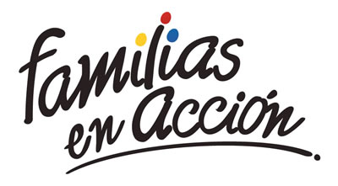
La Alcaldía de Pasto a través de la Secretaría de Bienestar Social y el programa Familias en Acción liderado por Prosperidad Social, se permite comunicar que, a partir del 17 de septiembre al 04 de octubre del 2019, se cancelará la cuarta entrega de incentivos correspondiente al periodo de verificación de salud y educación de los meses de abril y mayo del año en curso a los beneficiarios del programa.
TITULARES BANCARIZADOS:
La entrega de incentivos por abono a cuenta se realizará en los cajeros de la Red Servibanca y en los establecimientos de comercio que se relacionan.
ÉXITO PASTO CENTRO |  | CL 18 26 40
ÉXITO PASTO |  | CR 22 B 2 57
PASTO VISTE BIEN |  | CALLE 16 23 51
COOPERATIVA MULTIACTIVA DEL MERCADO POTRERILLO |  | CALLE PRINCIPAL SECTOR BODEGAS UNIDAS DE MERCADO- JUNTO A LA TERMINAL.
MISCELÁNEA LA ESMERALDA | TERMINAL DE TRANSPORTE LOCAL 120.
CENTRO COMERCIAL UNICENTRO PASTO | AVENIDA PANAMERICANA CALLE 12.
MORASURCO | CALLE 20 # 42-34
METRO UNICENTRO PASTO | CALLE 22 # 6-61 CENTRO COMERCIAL ÚNICO PASTO.
CENTRO COMERCIAL ÚNICO PASTO | CALLE 22 # 6-61
BANCOMPARTIR PASTO | CALLE 62 SUR # 87B-16
CENTRO COMERCIAL PLAZA BOMBONA | CALLE 14 # 36-38
CENTRO COMERCIAL ARAZÁ | CALLE 16 # 22A-40
ÉXITO PASTO | CALLE 2 # 22B-96
CALLE 20 | CALLE 20 # 27-79
CENTRO COMERCIAL SEBASTIÁN DE BELALCÁZAR | CARRERA 26 # 19-28
CENTRO COMERCIAL SEBASTIÁN BELALCÁZAR II | CARRERA 26 # 19-68
TERMINAL PASTO | CARRERA 6 # 16D-50 SUR
ALKOSTO PASTO | CALLE 22 # 6-28
PASTO I | CALLE 18 # 21A-20 - LOCAL 6 COMPLEJO BANCARIO
PASTO II | CALLE 18 # 21A-20 LOCAL 6 COMPLEJO BANCARIO
VISIONAMOS JURISCOOP PASTO | CALLE 19 # 25-34
BANCOOMEVA PASTO | CALLE 12 ENTRE CARRERA 35 Y 36
ALKOSTO CENTRO | CALLE 19 # 28-89

POR MODALIDAD GIRO:
Se entregará el incentivo en La calle 17 No 25-60 Centro comercial El Liceo Local 228 en horario de atención lunes a viernes de: 8:00 a.m. a 12:00 M y de 2:00 p.m. - 5:00 p.m. de acuerdo con el siguiente cronograma:
El titular debe llevar el documento de identidad original, copia ampliada al 150% y código de familia, proceso que se realizó desde el 16 de julio al 05 de agosto del presente año, teniendo en cuenta el último digito de la cédula, se requiere que los titulares se acerquen a reclamar el incentivo para no generar suspensiones futuras.
Fecha | Pico y cédula  (último número de la cédula)
Martes, 17 de septiembre | 3 y 4
Miércoles, 18 de septiembre | 5 y 6
Jueves, 19 de septiembre | 7 y 8
Viernes, 20 de septiembre | 9 y 0
Lunes, 23 de septiembre | 1 y 2
Martes, 24 de septiembre | 3 y 4
Miércoles, 25 de septiembre | 5 y 6
Jueves, 26 de septiembre | 7 y 8
Viernes, 27 de septiembre | 9 y 0
Lunes, 30 de septiembre | 1 y 2
Martes, 01 de octubre | 3 y 4
Miércoles, 02 de octubre | 5 y 6
Jueves, 03 de octubre | 7 y 8
Viernes, 04 de octubre | 9 y 0
Más información la pueden obtener las instalaciones de la Secretaria de Bienestar Social – Programa Familias en Acción, en horario de atención de 8:00 a 11.00 a.m. y de 2.00 a 5.00 pm - Antiguo INURBE Avenida Mijitayo. Teléfono 7244326 extensión 3012.
Información: Magaly Arteaga, Subsecretario de Promoción y Asistencia Social (E), celular 3166291147.
Somos constructores de paz

OFICINA DE COMUNICACIÓN SOCIAL
ALCALDÍA DE PASTO

